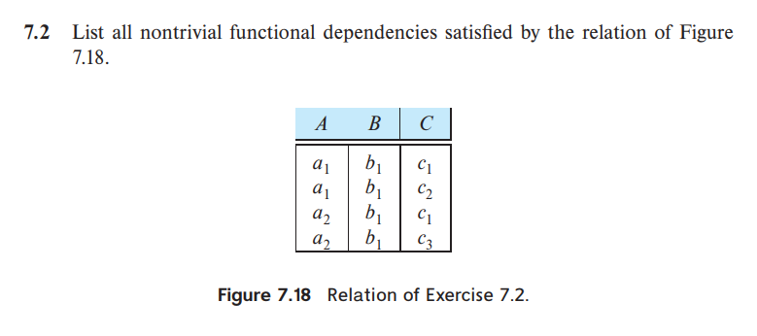

解：非平凡的函数依赖有3个：

（1）因为 $t_{1}$ [A]= $t_{2}$ [A]可推出 $t_{1}$ [B]= $t_{2}$ [B]，所以有A→B

（2）因为 $t_{1}$ [C]= $t_{2}$ [C]可推出 $t_{1}$ [B]= $t_{2}$ [B]，所以有C→B

（3）所以由（1）（2）可得AC→B

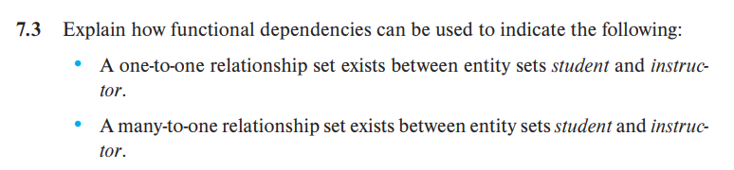

解：（1）对于一对一关系的函数依赖，可表示为：

student.ID→instructor.ID

instructor.ID→student.ID

即每个学生最多对应1个老师，所以有：

$t_{1}$ [student.ID]= $t_{2}$ [student.ID]可推出 $t_{1}$ [instructor.ID]= $t_{2}$ [instructor.ID]

每个老师最多对应1个学生，所以有：

$t_{1}$ [instructor.ID]= $t_{2}$ [instructor.ID]可推出 $t_{1}$ [student.ID]= $t_{2}$ [student.ID]

（2）对于多对一关系的函数依赖，可表示为：

student.ID→instructor.ID

即只有每名学生最多对应1个老师，但每个老师可以有多个学生，所以仅有一个函数依赖：

即 $t_{1}$ [student.ID]= $t_{2}$ [student.ID]可推出 $t_{1}$ [instructor.ID]= $t_{2}$ [instructor.ID]